Độ Phức Tạp
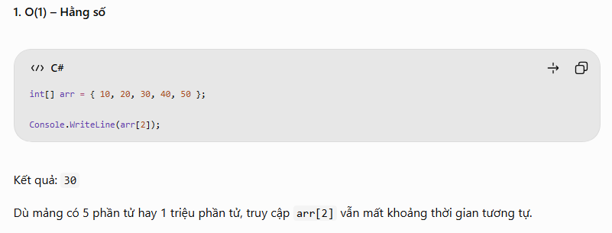
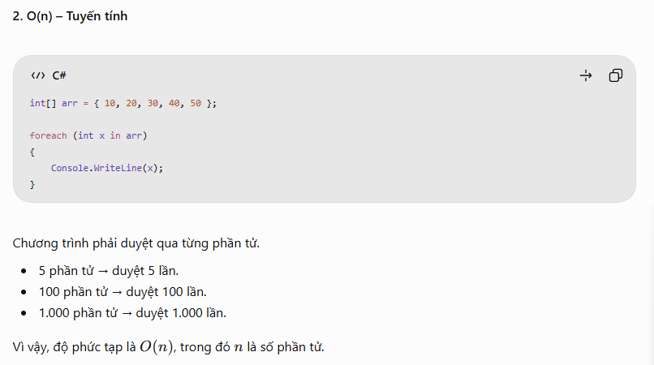
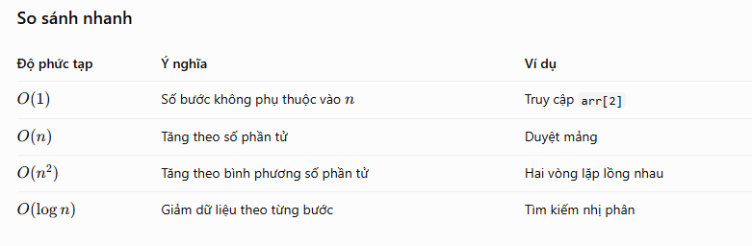
Liên hệ với Stack và Queue
- Stack.Push() → thường là \(O(1)\).
- Stack.Pop() → thường là \(O(1)\).
- Queue.Enqueue() → thường là \(O(1)\).
- Duyệt toàn bộ Stack hoặc Queue → \(O(n)\).
Mẹo nhớ: \(O(1)\) không có nghĩa là chỉ thực hiện đúng 1 lệnh, mà là thời gian thực hiện không tăng theo kích thước dữ liệu.
Cách nhận biết độ phức tạp:
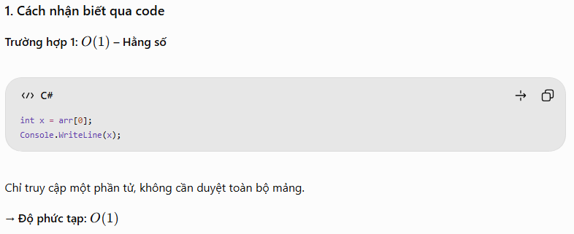
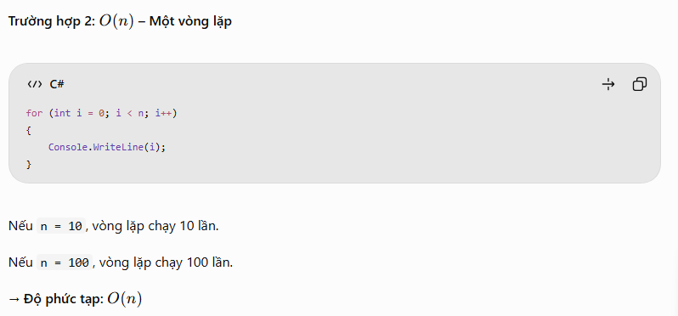
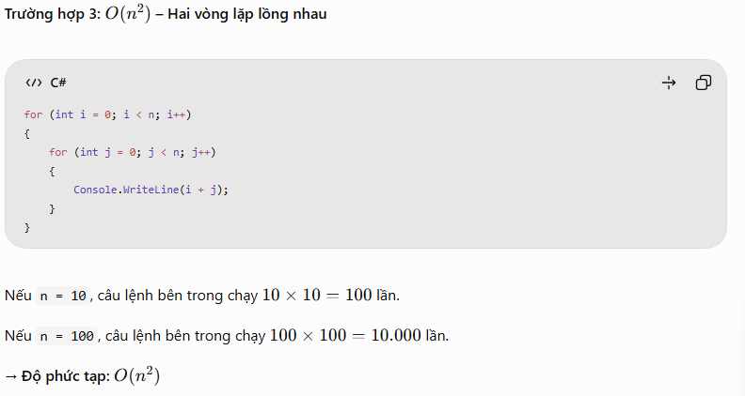
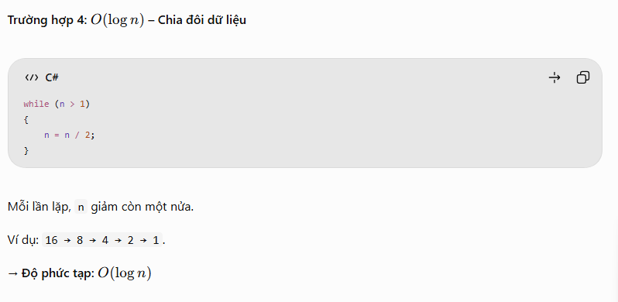

So sánh từ tốt đến kém
Độ phức tạp | Đánh giá | Ví dụ
\(O(1)\) | ⭐ Rất tốt | Truy cập phần tử mảng
\(O(\log n)\) | Rất tốt | Tìm kiếm nhị phân
\(O(n)\) | Tốt | Duyệt mảng
\(O(n\log n)\) | Khá tốt | Merge Sort
\(O(n^2)\) | Chậm khi dữ liệu lớn | Hai vòng lặp lồng nhau
\(O(2^n)\) | Rất chậm khi dữ liệu lớn | Một số thuật toán vét cạn

DataStructure
Stack
Stack (ngăn xếp) là cấu trúc dữ liệu hoạt động theo nguyên tắc LIFO (Last In, First Out) — vào sau, ra trước.
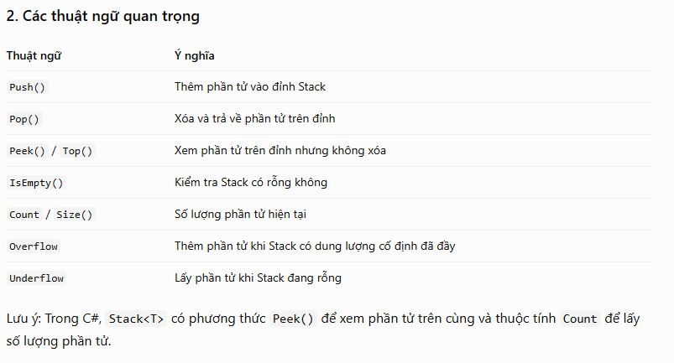
Hai loại Stack
- Fixed-size Stack: Có dung lượng cố định, thường được triển khai bằng mảng.
- Dynamic Stack: Có thể tăng dung lượng khi cần, thường dùng mảng động hoặc danh sách liên kết.
Phân biệt Stack và MyStack
Stack là lớp có sẵn trong C#: Stack<int> stack = new Stack<int>();
MyStack là lớp tự viết ra
Khai báo stack có sẵn trong C#:
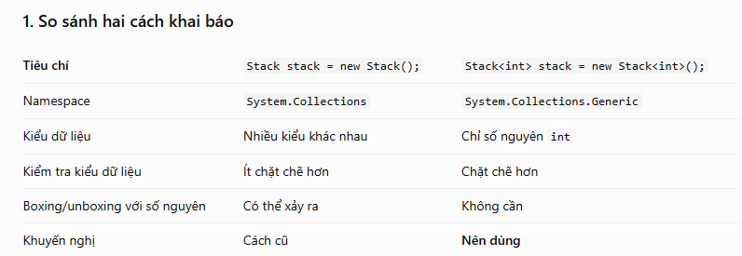
Ref trong C#
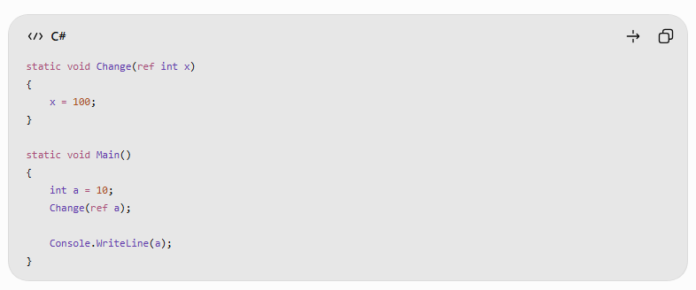
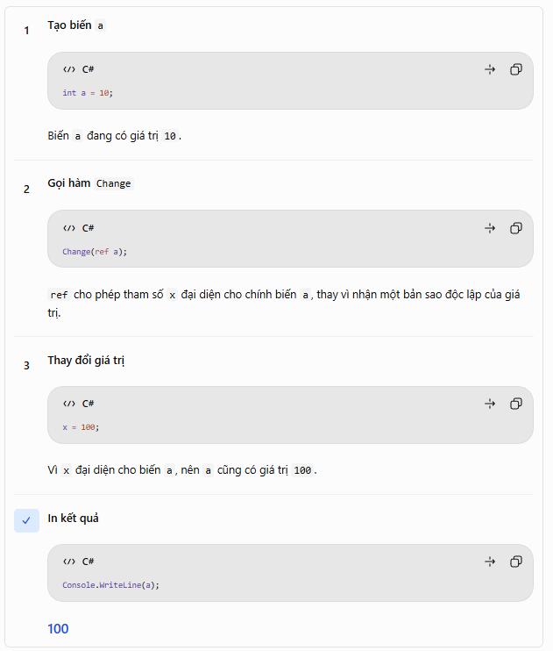
- ref giúp hàm thay đổi biến ở bên ngoài.
Queue
Queue (hàng đợi) là cấu trúc dữ liệu hoạt động theo nguyên tắc FIFO (First In, First Out) — vào trước, ra trước.

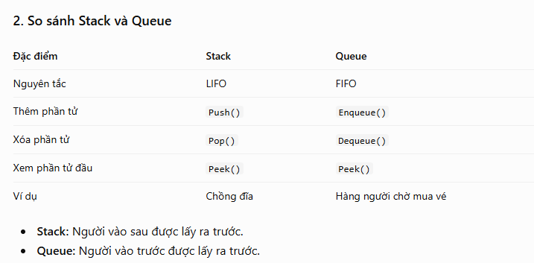
Stack -> Pop(): Lấy và xóa phần tử trên cùng
Queue -> Dequeue(): Lấy và xóa phần tử đầu tiên
Ba loại Queue
- Simple Queue: Thêm ở cuối, xóa ở đầu.
- Deque (Double-Ended Queue): Thêm và xóa ở cả hai đầu.
- Priority Queue: Phần tử được lấy ra dựa trên độ ưu tiên, không đơn thuần theo thứ tự thêm vào.
Queue có thể được triển khai bằng mảng hoặc Linked List. Circular Queue là cách triển khai bằng mảng giúp tái sử dụng các vị trí trống sau khi xóa.
Circular Queue: Hàng đợi vòng
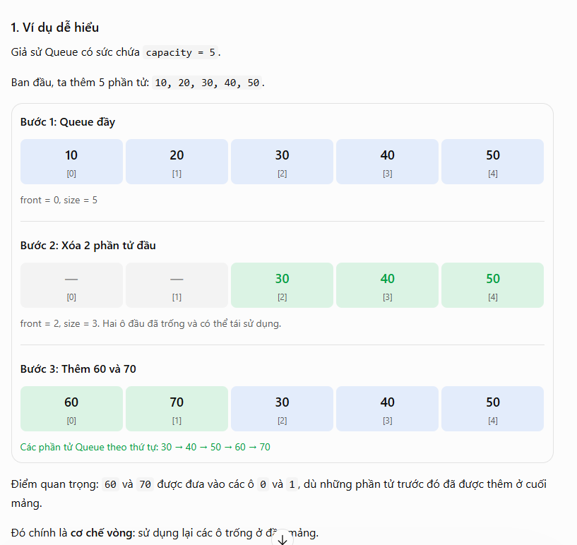
Dòng code giúp Queue quay vòng
int index = (front + size) % capacity;
Tại sao phải dùng cơ chế vòng?
Nếu không dùng cơ chế vòng, sau khi xóa phần tử đầu, ta có thể gặp tình trạng các ô đầu mảng bị bỏ trống nhưng vẫn không thể thêm phần tử mới vào cuối mảng.
Circular Queue giải quyết vấn đề đó bằng cách tái sử dụng các ô trống.
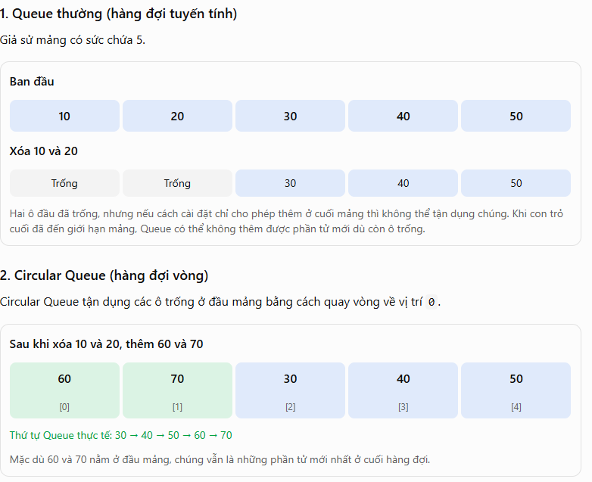
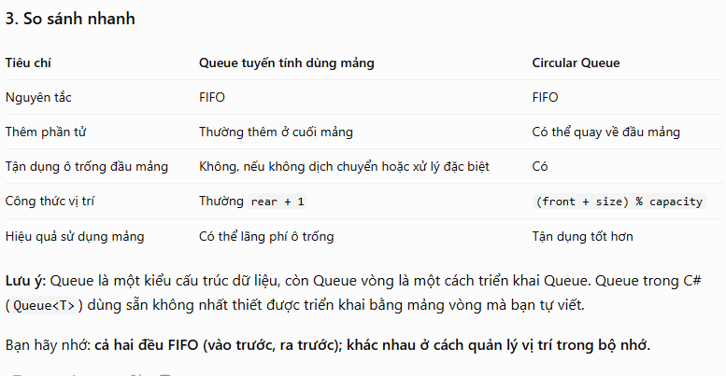
- cả hai đều FIFO (vào trước, ra trước); khác nhau ở cách quản lý vị trí trong bộ nhớ.
Binary Tree:
Tree (cây) là cấu trúc dữ liệu dùng để lưu trữ dữ liệu theo dạng phân cấp cha – con (Parent – Child).
